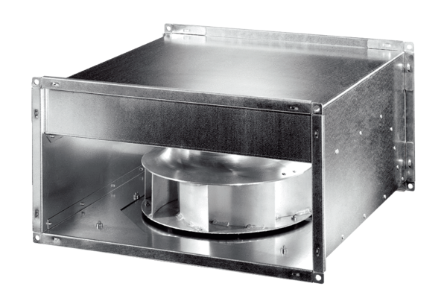Csatornaventilátor DPK 35 ECCsomagolási egység: 1 darabVálaszték: E
Termékszám: 0086.0806Gyártó: MAICO

